Panduan Tugas 3 - IoT

No | Langkah
1 | Buka Packet Tracer
 | 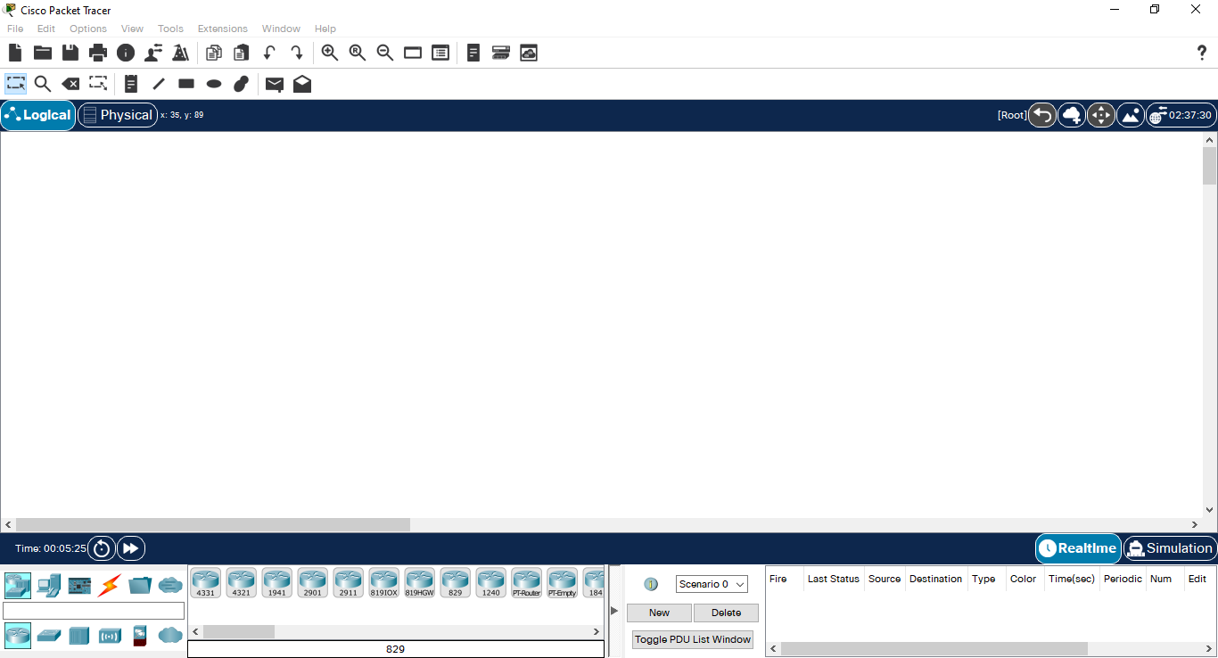
2 | Klik icon Background di sisi kanan atas
 | 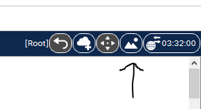
3 | Pilih Background dari Template yang sudah diunduh
 | 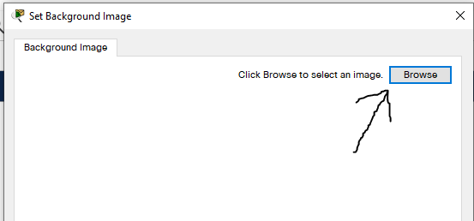
4 | Gambar akan ditampilan sebagai berikut, lalu klik Apply
 | 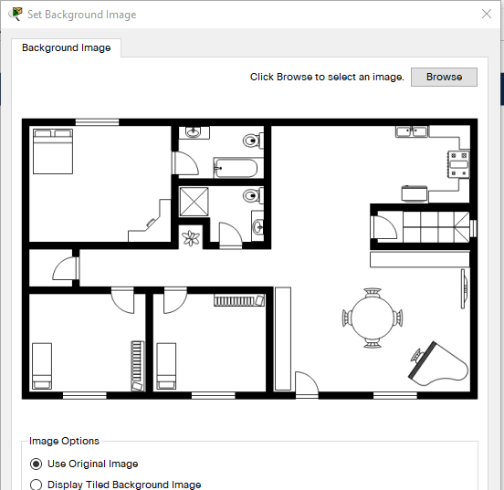
5 | Pastikan gambar berukuran besar, sehingga bisa ditampilkan dengan baik
 | 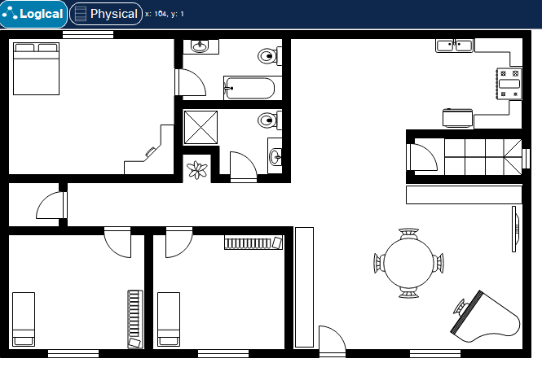
6 | Selamat Mengerjakan

